NARIÑO ENTRA A HACER PARTE DE LA RED NACIONAL DE OBSERVATORIOS

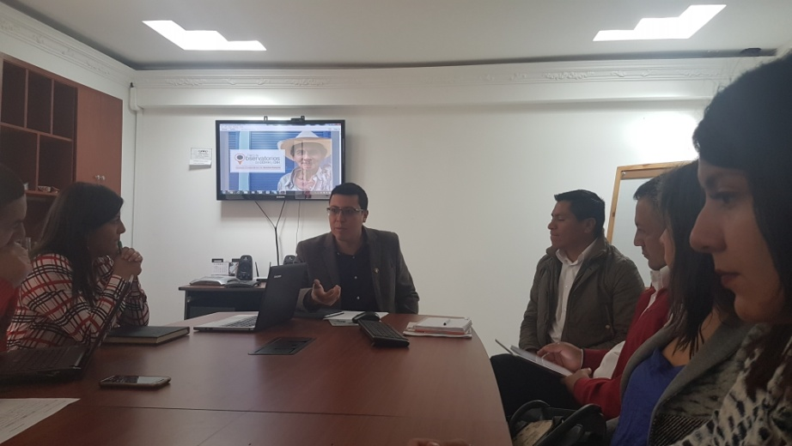

El pasado 12 de mayo se instaló oficialmente el Nodo Nariño en el marco de la Red de Observatorios Nacional, a cargo de la Consejería Presidencial de DDHH y la ONU. El evento contó con la participación de los observatorios del Delito del Municipio de Pasto, perteneciente a la Secretaria de Gobierno, observatorio de Género de la Universidad de Nariño, de la Gobernación de Nariño, el observatorio regional del Mercado del Trabajo ORMET y el observatorio Pastoral Social de Tumaco.

El objetivo general de la activación del Nodo Nariño, es el de realizar el intercambio y articulación de información, metodologías y análisis estructurales y coyunturales sobre violaciones de derechos humanos e infracciones al Derecho Internacional Humanitario, como insumo para la toma de decisiones en materia de prevención, protección y garantías de no repetición.

Gracias a esta activación el Departamento de Nariño entra a hacer parte de la Red Nacional de Observatorios conformada por, el nodo de Antioquia, nodo Santander, nodo Chocó y nodo Cauca. A los anteriores nodos se les brindará capacitación técnica y Fortalecimiento en sus capacidades instaladas (recurso humano, tecnológico, físico).

Información: Secretario de Gobierno Eduardo Enríquez Caicedo. Celular: 3174047375 eduardoenca@yahoo.com
Somos constructores de paz

LA SECRETARÍA DE GESTIÓN AMBIENTAL PARTICIPÓ EN LA JORNADA "CIUDAD DE LOS NIÑOS" EN EL COLEGIO SAN FRANCISCO JAVIER - SEDE LA AURORA

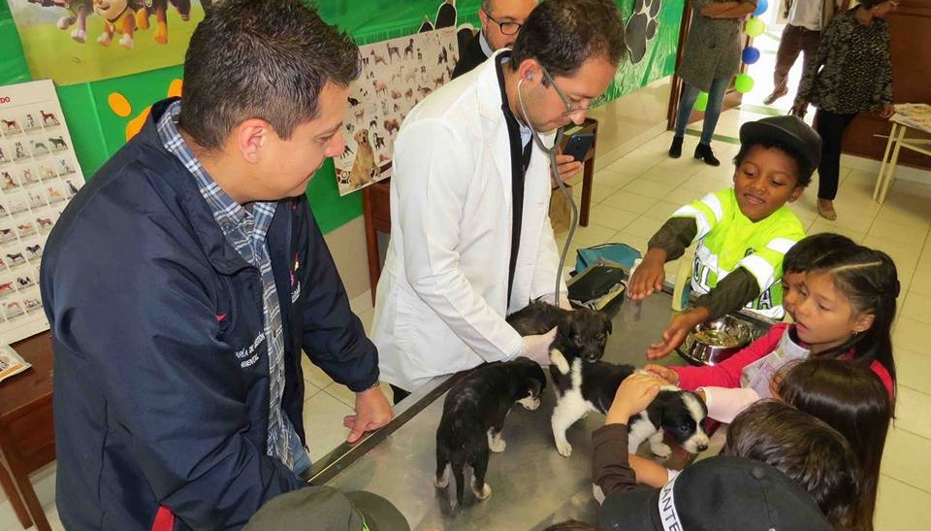

Mediante el desarrollo de proyectos de aula, donde se logra articular el conocimiento alrededor de temas de interés para niños y niñas, la Secretaría de Gestión Ambiental a través del Centro de Bienestar Animal, participó en la jornada pedagógica "Ciudad de los Niños" organizada por el Colegio San Francisco Javier - Sede la Aurora.

La jornada pedagógica sobre tenencia responsable de mascotas fue dirigida a grados de nivel Preescolar, teniendo gran acogida por parte de la comunidad infantil, docentes y padres de familia consolidando de esta manera aprendizajes significativos. Así mismo se realizó la adopción de cachorros caninos a los padres responsables presentes en el evento.

Por su parte el Secretario de Gestión Ambiental, Jairo Efrén Burbano Narváez, reafirmó el cumplimiento del objetivo del Nuevo Pacto con la Naturaleza, expuesto en el Plan de Desarrollo Municipal - Pasto Educado Constructor de Paz, "Basados en la conservación y gestión integral del ambiente, también fomentamos la cultura ambiental, generando conciencia sobre los principios básicos de bienestar animal, la normatividad y la corresponsabilidad social de los propietarios".

Información: Secretario Gestión Ambiental Jairo Burbano Narváez. Celular: 3016250635 jabuisa@hotmail.com

Somos constructores de paz

“BUSCANDO EL BIENESTAR EN LA EDAD DORADA”:
JORNADA DE INVITACIÓN AL CENTRO VIDA EN LA COMUNA 6
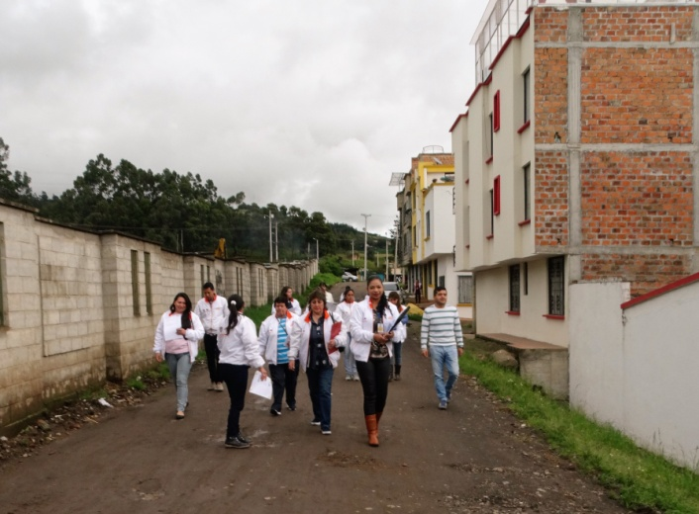

Con el propósito de difundir y promocionar las actividades que se realizan en el Centro Vida, las cuales están dirigidas a los adultos mayores, el equipo del programa de Envejecimiento Humano y con Bienestar, de la Secretaría de Bienestar Social, realizó este sábado 13 de mayo la jornada: “Buscando el Bienestar en la Edad Dorada”, en los barrios, Altamira, Villa de los Ríos, Jerusalén, Tamasagra 1, Tamasagra 2, pertenecientes a la comuna 6, del municipio de Pasto.

En la jornada el equipo de trabajo, en compañía del Secretario de Bienestar Social, Arley Darío Bastidas Bilbao, visitó puerta a puerta a los habitantes de dicha comuna con el fin de invitar a adultos mayores que residen en este sector, a las diversas actividades que se efectúan en el Centro Vida.

Para participar de las actividades que se realizan diariamente en este lugar, se debe cumplir con dos importantes requisitos:
- Edad: 60 años en adelante
- Pertenecer a SISBEN, con un puntaje igual o inferior a 54.86%

Los programas a los que pueden acceder son: Gimnasia, bailo terapia, aeróbicos, actividades recreativas, viejoteca, talleres psicosociales, danza, música, huerta comunitaria, cursos de informática, ejercicios de estimulación cognitiva, Talleres para la memoria, de manualidades, relajación, reflexología, capacitaciones al adulto mayor en temas como envejecimiento y vejez, manejo del stress, manejo del paciente en cama, prevención del maltrato en el adulto mayor, autocuidado, nutrición, entre otros.

Para la Secretaría de Bienestar Social es de vital importancia que los adultos mayores se inscriban en estas actividades que se realizan en un espacio dispuesto exclusivamente para ellos, y de esta manera cumplir con el objetivo de fortalecer la oferta integral de atención y promoción de hábitos y estilos de vida saludables en el "Centro Vida”, tal como se encuentra estipulado en el Plan de Desarrollo del municipio, es por ello que se continuará realizando jornadas de invitación a esta población.

Información: Secretario de Bienestar Social, Arley Darío Bastidas Bilbao. Celular: 3188342107

Somos constructores de paz

ALCALDÍA DE PASTO A LA FUNDACIÓN SAN MARTÍN EN LA APERTURA DE SU PROGRAMA DE MEDICINA
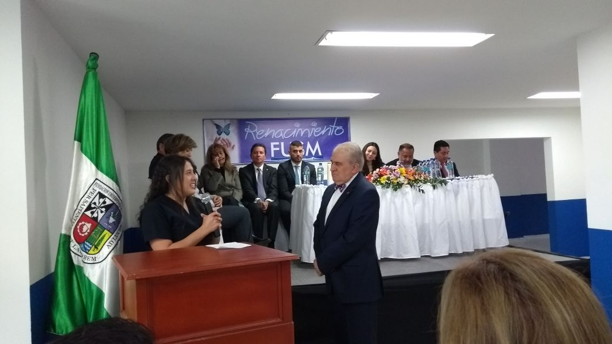
La Subsecretaria de Salud del Municipio Martha Cecilia Dávila Figueroa, en calidad de delegada del señor Alcalde, asistió a la apertura de un nuevo primer semestre de la Facultad de Medicina de la Fundación Universitaria San Martín, capítulo Nariño, en lo que definieron como una época de renacimiento ya que a partir del 28 de marzo, la Ministra de Educación, firmó la resolución por medio de la cual, permitía el registro calificado, para abrir las puertas a nuevos estudiantes de esta Facultad.
El director y decano de la facultad de Medicina de esta institución Edgar Villota Ortega, se declaró complacido por el inicio de este programa que lleva 116 inscritos, “formaremos médicos con carácter, con conocimientos, con altísima calidad intelectual, académica y moral, pero sobretodo, con un gran sensibilidad humana, con valores y principios que tanto necesita nuestro país. La Fundación es un bien regional, y puede decir que está lista para responderle a Nariño, a Pasto y al país, enfatizó su director y decano”.
Información: Secretaria de Salud Diana Paola Rosero. Celular: 3116145813 dianispao2@msn.com

Somos constructores de paz

SE MANTIENE ALERTA ROJA POR CRECIENTE SÚBITA DEL RÍO PASTO
El Instituto de Hidrología, Meteorología y Estudios Ambientales Ideam, mantiene la alerta roja por la creciente súbita del Río Pasto, esto de acuerdo al informe técnico emitido por la entidad en las últimas horas que da cuenta del aumento de las precipitaciones.
Ante esto la Dirección municipal para la gestión del riesgo de desastres y el Cuerpo de Bomberos Voluntarios de Pasto reiteran el llamado a la comunidad a adoptar las medidas preventivas necesarias para evitar emergencias.
Así mismo se recuerda a los ciudadanos la importancia de mantenerse informado a través de los canales oficiales de la Alcaldía de Pasto, la DGRD y el Cuerpo de Bomberos (www.pasto.gov.co,www.gestiondelriesgo.pasto.gov.co,www.bomberospasto.org), evitando especulaciones sobre posibles emergencias que pueden generar pánico entre la comunidad.
Las entidades en mención reiteran algunas recomendaciones a tener en cuenta ante el fenómeno de lluvias que estamos enfrentando por estos días:
1. Cuide su salud, Salga con ropa adecuada y porte paraguas o un impermeable. Evite exponerse a corriente de aire en medio de la lluvia.
2. Infórmese con las entidades y organismos de socorro sobre los pronósticos del tiempo.
3. Evite inundaciones, evite arrojar basuras a los sistemas de conducción de aguas lluvias.
Realice limpiezas preventivas sobre las canales que pasan por su casa.
No realice actividades cerca de ríos o quebradas, menos en zonas montañosas.
Información: Director Gestión del Riesgo Darío Andrés Gómez. Celular: 3137082503 gestiondelriesgo@pasto.gov.co

Somos constructores de paz

MINGA PARA RECUPERAR EL PASAJE CORAZÓN DE JESÚS

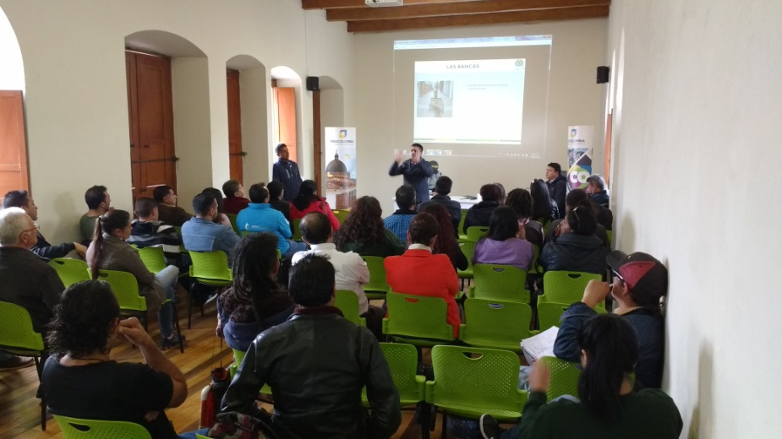

La Alcaldía de Pasto desarrolló en el Centro Integrado de Servicios MiCITio, un segundo encuentro con todos los comerciantes, artesanos y propietarios de establecimientos del Pasaje Corazón de Jesús, con el propósito de dar a conocer las dificultades presentadas en este sector.

Dentro de los puntos que se trató, cabe resaltar, que para el próximo sábado 10 de junio se realizará una minga de ornato y embellecimiento de este centro histórico de la ciudad; en esta actividad se efectuará la adecuación de las bancas, alumbrado público, aseo general, además de la realización de diferentes murales y la ubicación en un punto estratégico de todos los artesanos que están en este sector.

Nelson Manuel Carrascal, artesano del sector manifestó, ‘’nuestro objetivo es recuperar este lugar que es tan simbólico para la ciudad y el cual durante mucho tiempo estuvo abandonado por todas las entidades y por el cual gracias al apoyo de la Alcaldía nos hemos reunido buscando solución a las dificultades que se presentan en este’’

Al respecto la Subsecretaria de Convivencia y Derechos Humanos, Nathaly Feuillet Alomia indicó que ‘’para el próximo 10 de junio, la Administración Municipal asumirá los compromisos adquiridos en el pacto de convivencia en el pasado mes de abril, en esta actividad la Alcaldía estará con diferentes entidades, con el objetivo de recuperar el sector que es un punto importante del Municipio’’.

En esta jornada también estuvieron presentes funcionarios de las Secretarías de Gobierno, Transito y Cultura, la Subsecretaría de Turismo, Dirección de Espacio Público, Empopasto, Emas, Sepal, el Cuerpo de Bomberos Voluntarios y la Policía de Turismo.

Información: Subsecretaria de Convivencia y Derechos Humanos, Nathaly Feuillet. Celular: 3014287547

Somos constructores de paz

ESTRATEGIA DE PUERTAS ABIERTAS-EPA, UNA PRUEBA PILOTO NACIONAL QUE SE IMPLEMENTA EN EL MUNICIPIO DE PASTO

Desde El Ministerio de Salud y Protección Social y la Secretaría de Salud Municipal viene desarrollando como prueba piloto en algunos municipios de Nariño, una estrategia denominada “Estrategia de Puertas Abiertas” (EPA), que pretende incorporar en las Instituciones Educativas, estilos de vida saludable.

La estrategia trabaja sobre dos lineamientos, por un lado, una vista hacia adentro, flexibilizando los contenidos educativos, los tiempos, los espacios y las metodologías, para incluir a los entes municipales que hacen intervención con el sector educativo y por otro lado, vista hacia afuera, buscando que estudiantes y docentes, trabajen articuladamente para potenciar esos espacios en su vida diaria y logren la integralidad con los contenidos educativos, desde una perspectiva de saberes y con el apoyo de las entidades o agentes educativos, tomando en cuenta tanto a la comunidad, como a la Institución educativa y a partir de ahí, se realizará la intervención respectiva.

EPA es una estrategia educativa, que gracias a la aceptación por parte del municipio de Pasto, empieza a ser implementada a finales del año 2016, recibiendo apoyo del sector de educación, que la adopta, a través de unas mesas de trabajo, donde se identificaron los entes individuales que podrían participar en este proyecto, pero desde las necesidades de las Instituciones Educativas.

A través de esta estrategia se realizó la priorización de dos Instituciones Educativas Municipales, una en la zona urbana (Artemio Mendoza) y otra en la zona rural (Gualmatán); una vez socializada la EPA, el primer paso fue la construcción del análisis de contexto, es decir, identificar las principales problemáticas de cada IEM, pero vista desde ella misma, desde su territorio. La voluntad de participación en la estrategia y la necesidad de la inclusión del territorio en la misma, se tuvo en cuenta para hacer la priorización de las IEM.

En la IEM Artemio Mendoza, el ejercicio fue trabajado con juntas de acción comunal del sector, representantes, líderes comunitarios, no únicamente del territorio o cerca de la institución, sino de la comuna; se logró identificar la problemática de sus sedes; incluso fueron tomando referencias de la comuna para poder hacer ese análisis de contexto.

Gualmatán está en el proceso de construcción de su análisis de contexto, a finales del año anterior, iniciaron con una encuesta socio-demográfica, aplicada únicamente a sus estudiantes, y ahora están en el proceso de construcción colectivo, haciendo integración con el corregidor, Párroco, líderes de acción comunal y con representantes estudiantiles. Identificados los problemas de cada institución, se reconocen los actores a nivel institucional que puedan aportar para resolver estas problemáticas.

Como parte de ese compromiso, se firmaron unos acuerdos de voluntades desde la parte institucional y desde la IEM, encabezada por su rector, y desde la parte de gestión territorial que es en este caso, los actores identificados, que son los que se encargan de hacer esos acuerdos de voluntades y se firma un acta de compromiso.

Información: Secretaria de Salud Diana Paola Rosero. Celular: 3116145813 dianispao2@msn.com

Somos constructores de paz

Oficina de Comunicación Social
Alcaldía de Pasto

